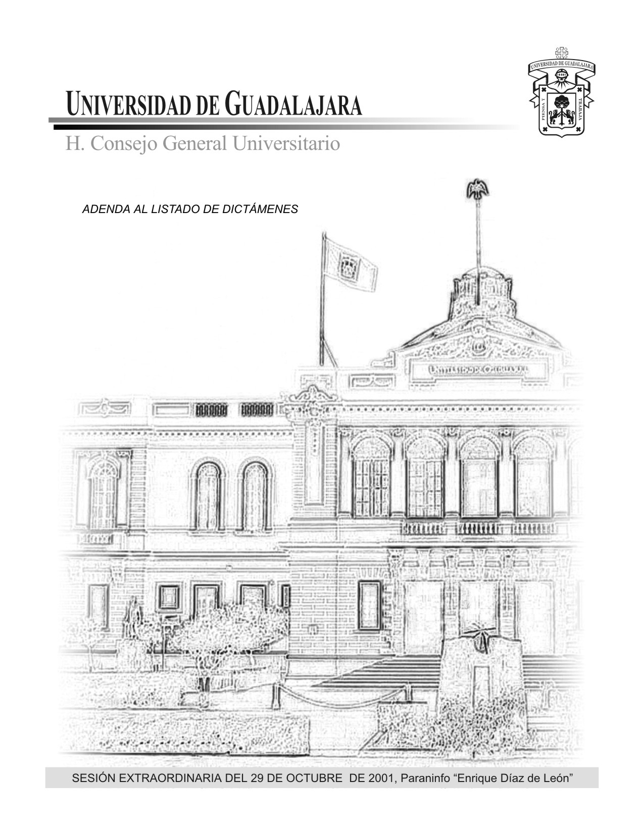
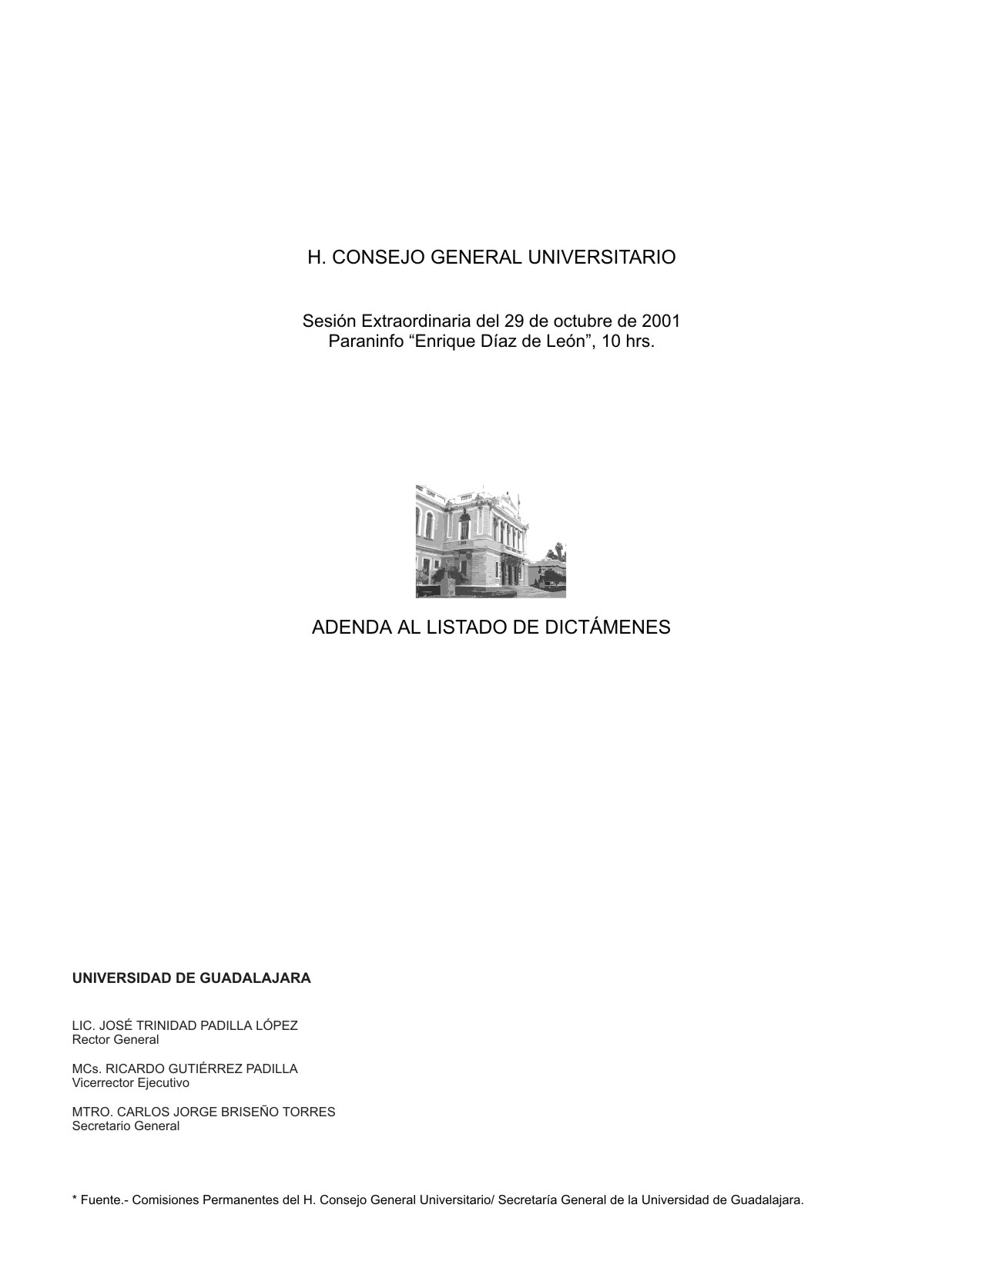
Adenda al Listado de Dictámenes

Contenido
 | No. dictámenes | Pág.
Comisión de Revalidación de Estudios, Títulos y Grados
- Renovaciones de incorporación | 12 | 1
- Incorporación | 2 | 2
- Convalidaciones | 2 | 2
Comisión de Ingreso y Promoción del Personal Académico
- Concurso de Oposición Abierto del CUCBA  - Concurso de Oposición Abierto del CUCEA 2 | 4  20 | 3  3
Total: | 40

COMISIÓN DE REVALIDACIÓN DE ESTUDIOS, TÍTULOS Y GRADOS

RENOVACIONES DE INCORPORACIÓN:

- Dictamen No. III/2001/881, por el cual se aprueba la renovación de incorporación de estudios de la Licenciatura en Psicología, a impartirse en el Instituto Superior de Comercio y Administración, A.C., para los Ciclos lectivos 2000 “B” y 2001 “A”.

- Dictamen No. III/2001/882, por el cual se aprueba la renovación de incorporación de estudios de la Licenciatura en Enfermería, a impartirse en el Instituto Mexicano del Seguro Social, para los Ciclos lectivos 2000 “B” y 2001 “A”.

- Dictamen No. III/2001/883, por el cual se aprueba la renovación de la incorporación de estudios de la Licenciatura en Cirujano Dentista, a impartirse en Lamar Mexicana, para los Ciclos lectivos 2000 “B” y 2001 “A”.

- Dictamen No. III/2001/885, por el cual se aprueba la renovación de incorporación de estudios de la Licenciatura en Arquitectura, a impartirse en el Centro Educativo Lipro, A. C., para los Ciclos lectivos 2000 “B” y 2001 “A”.

- Dictamen No. III/2001/886, por el cual se aprueba la renovación de incorporación de estudios de la Licenciatura en Negocios Internacionales, a impartirse en el Centro Profesional Torres Andrade, A.C., para los Ciclos lectivos 2000 “B” y 2001 “A”.

- Dictamen No. III/2001/887, por el cual se aprueba la renovación de incorporación de estudios de la Licenciatura en Derecho, a impartirse en el Centro Académico y de Estudios Profesionales, A.C., para los Ciclos lectivos 2000 “B” y 2001 “A”.

- Dictamen No. III/2001/888, por el cual se aprueba la renovación de incorporación de estudios de la Licenciatura en Administración, a impartirse en el Centro Universitario Omeyocan, S.C., para los Ciclos lectivos 2000 “B” y 2001 “A”.

- Dictamen No. III/2001/889, por el cual se aprueba la renovación de incorporación de estudios de la Licenciatura en Diseño para la Comunicación Gráfica, a impartirse en el Centro Educativo Lipro, A.C., para los Ciclos lectivos 2000 “B” y 2001 “A”.

- Dictamen No. III/2001/890, por el cual se aprueba la renovación de incorporación de estudios de la Licenciatura en Psicología, a impartirse en Lamar Mexicana, para los Ciclos lectivos 2000 “B” y 2001 “A”.

- Dictamen No. III/2001/891, por el cual se aprueba la renovación de incorporación de estudios de la Licenciatura en Administración, a impartirse en la Asociación Civil denominada Servicio de Educación Superior en Jalisco, para los Ciclos lectivos 2000 “B” y 2001 “A”.

- Dictamen No. III/2001/892, por el cual se aprueba la renovación de incorporación de estudios de la Licenciatura en Contaduría, a impartirse en la Asociación Civil denominada Servicio de Educación Superior en Jalisco, para los Ciclos lectivos 2000 “B” y 2001 “A”.

- Dictamen No. III/2001/893, por el cual se aprueba la renovación de incorporación de estudios de la Licenciatura en Negocios Internacionales, a impartirse en la Asociación Civil denominada Servicio de Educación Superior en Jalisco, para los Ciclos lectivos 2000 “B” y 2001 “A”.

INCORPORACIONES:

- Dictamen No. III/2001/880, por el cual se aprueba la incorporación de estudios de la Licenciatura en Psicología, a impartirse en U.I Estudios Superiores Internacionales, para los Ciclos lectivos 1999 “B” y 2000 “A”.

- Dictamen No. III/2001/884, por el cual se aprueba la incorporación de estudios de la Licenciatura en Diseño de la Comunicación Gráfica, a impartirse en el Centro Internacional de Estudios Avanzados, A.C., para los Ciclos lectivos 2000 “B” y 2001 “A”.

CONVALIDACIONES:

- Dictamen No. III/2001/877, por el cual procede que se considere como equivalente a Doctorado el grado académico presentado por el C. Jerome Leboeuf Pasquier, otorgado por la Universidad de Paris XI (Orsay).

- Dictamen No. III/2001/878, por el cual procede que se considere como equivalente a Licenciatura el grado académico presentado por el C. Juan Carlos González Orozco, otorgado por la Pontificia Universita Gregoriana.

COMISIÓN DE INGRESO Y PROMOCIÓN DEL PERSONAL ACADÉMICO

CONCURSO DE OPOSICIÓN ABIERTO DEL CUCBA:

- Dictamen No. VIII/2001/850, por el que se ratifica el Dictamen de No Concursante, a nombre del C. Vázquez Miramontes, Nicolás, emitido por la Comisión Dictaminadora de Ingreso y Promoción del Personal Académico del Centro Universitario de Ciencias Biológicas y Agropecuarias, a la Plaza CUCBA-01 de Profesor Docente Asociado “C”, Tiempo Completo (40 hrs.), en el área de especialidad de Economía, Economía Agrícola, y Planeación Rural, del Departamento de Organización para la Producción Sustentable del Centro Universitario de Ciencias Biológicas y Agropecuarias.

- Dictamen No. VIII/2001/851, por el que se ratifica el Dictamen de No Concursante, a nombre del C. Casillas Romero, Martín de la Cruz, emitido por la Comisión Dictaminadora de Ingreso y Promoción del Personal Académico del Centro Universitario de Ciencias Biológicas y Agropecuarias, a la Plaza CUCBA-01 de Profesor Docente Asociado “C”, Tiempo Completo (40 hrs.), en el área de especialidad de Economía, Economía Agrícola, y Planeación Rural, del Departamento de Organización para la Producción Sustentable del Centro Universitario de Ciencias Biológicas y Agropecuarias.

- Dictamen No. VIII/2001/852, por el que se ratifica el Dictamen de No Concursante, a nombre del C. Rodríguez Guardado, Adriana del Carmen, emitido por la Comisión Dictaminadora de Ingreso y Promoción del Personal Académico del Centro Universitario de Ciencias Biológicas y Agropecuarias, a la Plaza CUCBA-01 de Profesor Docente Asociado “C”, Tiempo Completo (40 hrs.), en el área de especialidad de Economía, Economía Agrícola, y Planeación Rural, del Departamento de Organización para la Producción Sustentable del Centro Universitario de Ciencias Biológicas y Agropecuarias.

- Dictamen No. VIII/2001/853, por el que se ratifica el Dictamen de Ganadora, a nombre de la C. Arellano Montoya, Rosa Elena, emitido por la Comisión Dictaminadora de Ingreso y Promoción del Personal Académico del Centro Universitario de Ciencias Biológicas y Agropecuarias, a la Plaza CUCBA-01 de Profesor Docente Asociado “C”, Tiempo Completo (40 hrs.), en el área de especialidad de Economía, Economía Agrícola, y Planeación Rural, del Departamento de Organización para la Producción Sustentable del Centro Universitario de Ciencias Biológicas y Agropecuarias.

CONCURSO DE OPOSICIÓN ABIERTO DEL CUCEA 2:

- Dictamen No. VIII/2001/858, por el que se ratifica el Dictamen de Ganador a nombre del C. Corona Dueñas, José Asunción, emitido por la Comisión Dictaminadora de Ingreso y Promoción del Personal Académico del Centro Universitario de Ciencias Económico Administrativas, a la Plaza CUCEA2-11 de Profesor Asociado “C”, Tiempo Completo (40 hrs.), en el área de Contabilidad Financiera del Departamento de Finanzas del Centro Universitario de Ciencias Económico y Administrativas.

- Dictamen No. VIII/2001/859, por el que se ratifica el Dictamen de No Ganadora a nombre de la C. Padilla Salazar, María Magdalena, emitido por la Comisión Dictaminadora de Ingreso y Promoción del Personal Académico del Centro Universitario, a la Plaza CUCEA2-11 de Profesor Asociado “C”, Tiempo Completo (40 hrs.), en el área de Contabilidad Financiera, del Departamento de Finanzas del Centro Universitario de Ciencias Económico y Administrativas.

- Dictamen No. VIII/2001/860, por el que se ratifica el Dictamen de Ganador a nombre del C. Blanco Barajas, Javier, emitido por la Comisión Dictaminadora de Ingreso y Promoción del Personal Académico del Centro Universitario de Ciencias Económico Administrativas, a la Plaza CUCEA2-12 de Profesor Asociado “C”, Tiempo Completo (40 hrs.), en el área de Contabilidad Financiera del Departamento de Finanzas Centro Universitario de Ciencias Económico y Administrativas.

- Dictamen No. VIII/2001/861, por el que se ratifica el Dictamen de No Ganadora a nombre de la C. Padilla Salazar, María Magdalena, emitido por la Comisión Dictaminadora de Ingreso y Promoción del Personal Académico del Centro Universitario de Ciencias Económico Administrativas, a la Plaza CUCEA2-12 de Profesor Asociado “C”, Tiempo Completo (40 hrs.), en el área de Contabilidad Financiera del Departamento de Finanzas del Centro Universitario de Ciencias Económico y Administrativas.

- Dictamen No. VIII/2001/862, por el que se ratifica el Dictamen de Ganador a nombre del C. Aviña Vázquez, Carlos Rafael, emitido por la Comisión Dictaminadora de Ingreso y Promoción del Personal Académico del Centro Universitario de Ciencias Económico Administrativas, a la Plaza CUCEA2-13 de Profesor Asociado “C”, Tiempo Completo (40 hrs.), en el área de Contabilidad Financiera del Departamento de Finanzas del Centro Universitario de Ciencias Económico y Administrativas.

- Dictamen No. VIII/2001/863, por el que se ratifica el Dictamen de No Ganadora a nombre de la C. Padilla Salazar, María Magdalena, emitido por la Comisión Dictaminadora de Ingreso y Promoción del Personal Académico del Centro Universitario de Ciencias Económico Administrativas, a la Plaza CUCEA2-13 de Profesor Asociado “C”, Tiempo Completo (40 hrs.), en el área de Contabilidad Financiera del Departamento de Finanzas del Centro Universitario de Ciencias Económico y Administrativas.

- Dictamen No. VIII/2001/864, por el que se ratifica el Dictamen de Ganadora a nombre de la C. Figueroa Neri, Fabiola, emitido por la Comisión Dictaminadora de Ingreso y Promoción del Personal Académico del Centro Universitario de Ciencias Económico Administrativas, a la Plaza CUCEA2-19 de Profesor Investigador Asistente “C”, Tiempo Completo (40 hrs.), con Especialidad en Teoría Social y Política, adscrita al Departamento de Ciencias Sociales y Jurídicas del Centro Universitario de Ciencias Económico y Administrativas.

- Dictamen No. VIII/2001/865, por el que se ratifica el Dictamen de No Ganadora a nombre de la C. Rodríguez Sahagún, Rosa Margarita, emitido por la Comisión Dictaminadora de Ingreso y Promoción del Personal Académico del Centro Universitario de Ciencias Económico Administrativas, a la Plaza CUCEA2-19 de Profesor Investigador Asistente “C”, Tiempo Completo (40 hrs.), con Especialidad en Teoría Social y Política, adscrita al Departamento de Ciencias Sociales y Jurídicas del Centro Universitario de Ciencias Económico y Administrativas.

- Dictamen No. VIII/2001/866, por el que se ratifica el Dictamen de No Ganadora a nombre de la C. Franco García, Rita Guadalupe, emitido por la Comisión Dictaminadora de Ingreso y Promoción del Personal Académico del Centro Universitario de Ciencias Económico Administrativas, a la Plaza CUCEA2-01 de Profesor Docente Asociado “C”, Tiempo Completo (40 hrs.), con Especialidad en Administración, Diseño y Comportamiento Organizacional, adscrita al Departamento de Administración del Centro Universitario de Ciencias Económico y Administrativas.

- Dictamen No. VIII/2001/867, por el que se ratifica el Dictamen de Ganador a nombre del C. Durán González, Juan Francisco, emitido por la Comisión Dictaminadora de Ingreso y Promoción del Personal Académico del Centro Universitario de Ciencias Económico Administrativas, a la Plaza CUCEA2-03 de Profesor Docente Asociado “C”, Tiempo Completo (40 hrs.), con Especialidad en Economía, adscrita al Departamento de Economía del Centro Universitario de Ciencias Económico y Administrativas.

- Dictamen No. VIII/2001/868, por el que se ratifica el Dictamen de No Ganador a nombre del C. Rea Becerra, Rutilio Tomás, emitido por la Comisión Dictaminadora de Ingreso y Promoción del Personal Académico del Centro Universitario de Ciencias Económico Administrativas, a la Plaza CUCEA2-03 de Profesor Docente Asociado “C”, Tiempo Completo (40 hrs.), con Especialidad en Economía, adscrita al Departamento de Economía del Centro Universitario de Ciencias Económico y Administrativas.

- Dictamen No. VIII/2001/869, por el que se ratifica el Dictamen de No Ganador a nombre del C. Chávez Hernández, Pablo Rafael, emitido por la Comisión Dictaminadora de Ingreso y Promoción del Personal Académico del Centro Universitario de Ciencias Económico Administrativas, a la Plaza CUCEA2-03 de Profesor Docente Asociado “C”, Tiempo Completo (40 hrs.), con Especialidad en Economía, adscrita al Departamento de Economía del Centro Universitario de Ciencias Económico y Administrativas.

- Dictamen No. VIII/2001/895, por el que se ratifica el Dictamen de Ganador a nombre del C. Rodríguez Alfaro, Juan Manuel, emitido por la Comisión Dictaminadora de Ingreso y Promoción del Personal Académico del Centro Universitario de Ciencias Económico Administrativas, a la Plaza CUCEA2-05 de Profesor Asociado “C”, Tiempo Completo (40 hrs.), con Especialidad en Matemáticas, adscrita al Departamento de Métodos Cuantitativos del Centro Universitario de Ciencias Económico y Administrativas.

- Dictamen No. VIII/2001/896, por el que se ratifica el Dictamen de No Ganadora a nombre de la C. Martínez García, María Lourdes, emitido por la Comisión Dictaminadora de Ingreso y Promoción del Personal Académico del Centro Universitario de Ciencias Económico Administrativas, a la Plaza CUCEA2-05 de Profesor Asociado “C”, Tiempo Completo (40 hrs.), con Especialidad en Matemáticas, adscrita al Departamento de Métodos Cuantitativos del Centro Universitario de Ciencias Económico y Administrativas.

- Dictamen No. VIII/2001/897, por el que se ratifica el Dictamen de Ganador a nombre del C. Sánchez Enríquez, Sergio, emitido por la Comisión Dictaminadora de Ingreso y Promoción del Personal Académico del Centro Universitario de Ciencias Económico Administrativas, a la Plaza CUCEA2-06 de Profesor Asociado “C”, Tiempo Completo (40 hrs.), con Especialidad en Contabilidad y Costos, adscrita al Departamento de Contabilidad del Centro Universitario de Ciencias Económico y Administrativas.

- Dictamen No. VIII/2001/898, por el que se ratifica el Dictamen de No Ganador a nombre del C. Sánchez Sierra, Antonio, emitido por la Comisión Dictaminadora de Ingreso y Promoción del Personal Académico del Centro Universitario de Ciencias Económico Administrativas, a la Plaza CUCEA2-06 de Profesor Asociado “C”, Tiempo Completo (40 hrs.), con Especialidad en Contabilidad y Costos, adscrita al Departamento de Contabilidad del Centro Universitario de Ciencias Económico y Administrativas.

- Dictamen No. VIII/2001/899, por el que se ratifica el Dictamen de Ganador a nombre del C. Ramírez Chávez, Javier, emitido por la Comisión Dictaminadora de Ingreso y Promoción del Personal Académico del Centro Universitario de Ciencias Económico Administrativas, a la Plaza CUCEA2-07 de Profesor Asociado “C”, Tiempo Completo (40 hrs.), con Especialidad en Contabilidad y Costos, adscrita al Departamento de Contabilidad del Centro Universitario de Ciencias Económico y Administrativas.

- Dictamen No. VIII/2001/900, por el que se ratifica el Dictamen de No Ganador a nombre del C. Sánchez Sierra, Antonio, emitido por la Comisión Dictaminadora de Ingreso y Promoción del Personal Académico del Centro Universitario de Ciencias Económico Administrativas, a la Plaza CUCEA2-07 de Profesor Asociado “C”, Tiempo Completo (40 hrs.), con Especialidad en Contabilidad y Costos, adscrita al Departamento de Contabilidad del Centro Universitario de Ciencias Económico y Administrativas.

- Dictamen No. VIII/2001/901, por el que se ratifica el Dictamen de Ganador a nombre del C. Reveles López, Ricardo, emitido por la Comisión Dictaminadora de Ingreso y Promoción del Personal Académico del Centro Universitario de Ciencias Económico Administrativas, a la Plaza CUCEA2-08 de Profesor Asociado “C”, Tiempo Completo (40 hrs.), con Especialidad en Contabilidad y Costos, adscrita al Departamento de Contabilidad del Centro Universitario de Ciencias Económico y Administrativas.

- Dictamen No. VIII/2001/902, por el que se ratifica el Dictamen de No Ganador a nombre del C. Sánchez Sierra, Antonio, emitido por la Comisión Dictaminadora de Ingreso y Promoción del Personal Académico del Centro Universitario de Ciencias Económico Administrativas, a la Plaza CUCEA2-08 de Profesor Asociado “C”, Tiempo Completo (40 hrs.), con Especialidad en Contabilidad y Costos, adscrita al Departamento de Contabilidad del Centro Universitario de Ciencias Económico y Administrativas.

